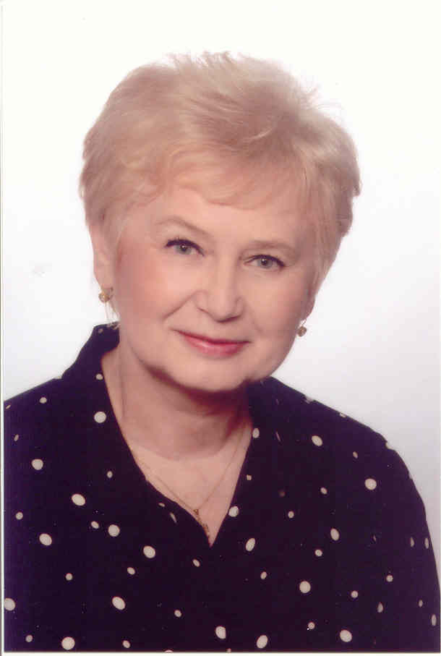
Doc. MUDr. Libuše Stárková, CSc.
Doc. MUDr. Libuše Stárková, CSc. je lékařka s odborností dětská psychiatrie a psychiatrie, vysokoškolská pedagožka na Lékařské fakultě Univerzity Palackého v Olomouci, členka mnoha odborných lékařských společností a lektorka psychoterapeutických výcviků v kognitivně behaviorální psychoterapii.

Vystudovala Lékařskou fakultu Univerzity Palackého v Olomouci a v roce 1974 studium zakončila promocí. Atestaci získala v oboru dětská psychiatrie, psychiatrie. Svoji profesní lékařskou dráhu zahájila na Psychiatrické klinice Olomouc, kde prošla různými pracovišti V současnosti provozuje lékařskou praxi v oboru psychiatrie ve společnosti PSYCHOMED. Souběžně je stále vysokoškolskou pedagožkou. Je členkou mnoha odborných společnosti - Psychiatrická společnost ČLS JEP, Pedopsychiatrická sekce Psychiatrické společnosti ČLS JEP, Česká Neuropsychofarmakologická společnost, Sekce pro poruchy příjmu potravy Psychiatrické společnosti ČLS JEP, American Academy for Eating Disorders . Absolvovala řadu výcviků v kognitivně behaviorální psychoterapii (KBT) je lektorkou psychoterapeutických výcviků - KBT v dětské a dorostové psychiatrii , KBT u poruch příjmu potravy. Absolvovala výcvik v oblasti Anxiety and Mood Disorders ( po absolvování zkoušek - certifikát Univerzity Limburg/Maastricht). Je také členkou ve výborech a vědeckých kolegiích českých odborných společností.
Mezi její hlavní profesní zájmy patří dětská a dorostová psychiatrie, poruchy příjmu potravy, úzkostné poruchy u dětí a dospělých, poruchy autistického spektra, kognitivně behaviorální psychoterapie, biologická terapie.
Je maminkou dvou dětí, dcera je rovněž lékařka – psychiatr, syn je inženýr, je babičkou 4 vnoučat.
Publikační a přednášková činnost – výběr
- Stárková, L., Zmrzlíková, L. Katamnestická studie dětí hospitalizovaných pro diagnózu Kannerův infantilní autismus. Čs. Psychiat., roč. 85,1990, č. 4, s.238-245.
- Stárková L. Poruchy psychického vývoje. In: Bouček J.a kol. Speciální psychiatrie. Olomouc, UP Olomouc, 2006. 215-222.
- Stárková L. Poruchy chování a emocí se začátkem obvykle v dětství a v adolescenci. In: Bouček J.a kol. Speciální psychiatrie. Olomouc, UP Olomouc, 2006. 223-230.
- Stárková L. Poruchy příjmu potravy . In: Praško J. a kol.. Klinická psychiatrie. Praha, Tigis, 2011. 477- 485. ISBN: 978-80-87323-00-7
- Stárková L. Poruchy chování a emocí u dětí. In: Praško J. a kol. Klinická psychiatrie. Praha, Tigis 2011. 486- 514. ISBN: 978-80-87323-00-7
- Stárková,L. : Stigmatizace v pedopsychiatrii. Psychiatrie pro praxi (Solen), 2013, č.1,s.10-13.
- Stárková L. Poruchy příjmu potravy a mortalita. In: Papežová H (ed.): Spektrum poruch příjmu potravy. Interdisciplinární přístup. Praha,Grada, 2010. 405-408. ISBN 978-80-247-2425-6
- Stárková,L. ADHD ve světle současné psychiatrie a klinické praxe. Pediatrie pro praxi (Solen), 2016,č.1, s.16-21
- Stárková L. Poruchy příjmu potravy a mortalita. In: Papežová H et al.: Anorexie, bulimie a psychogenní přejídání. Interdisciplinární a transdiagnostický pohled. Praha, Mladá fronta,2018. 544- 552. ISBN 978-80-204- 4904-7

